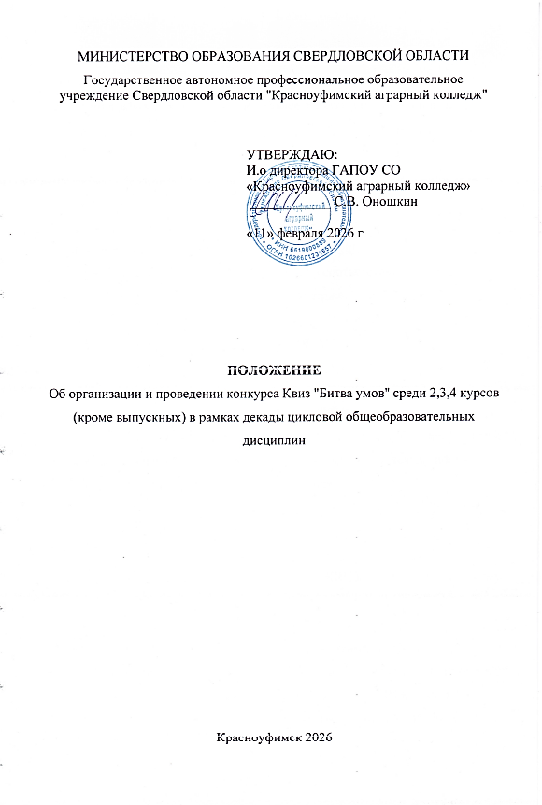
МИНИСТЕРСТВО ОБРАЗОВАНИЯ СВЕРДЛОВСКОЙ ОБЛАСТИ
Государственное автономное профессиональное образовательное учреждение Свердловской области "Красноуфимский аграрный колледж"

УТВЕРЖДАЮ:
И.о директора ГАПОУ СО
«Красноуфимский аграрный колледж»
____________ С.В. Оношкин

«11» февраля 2026 г

ПОЛОЖЕНИЕ
Об организации и проведении конкурса Квиз "Битва умов" среди 2,3,4 курсов (кроме выпускных) в рамках декады цикловой общеобразовательных дисциплин

Красноуфимск 2026
Общие положения
1.1. Настоящее Положение определяет общий порядок организации и проведения КВИЗа «Битва умов» (далее КВИЗ) для обучающихся 2, 3, 4 курсов (кроме выпускных) ГАПОУ СО «Красноуфимский аграрный колледж».
1.2. Организаторы Конкурса обеспечивают информирование о предстоящем КВИЗе и в период проведения КВИЗа.
1.3. Информация о проведении КВИЗа, фото-видеоматериалы размещается на сайте https://agrokolledg.uralschool.ru/
1.4. Настоящее положение разработано в соответствии с планом работы ГАПОУ СО «Красноуфимский аграрный колледж».
1.5. Форма проведения КВИЗа: очная
1.6. Участие в КВИЗе добровольное, бесплатное.
1.7. Место проведения КВИЗа: г. Красноуфимск, ул. Пролетарская, 62
1.8. Дата проведения 12.02.2026 года, время проведения с 13.30.
2. Цели и задачи КВИЗа
- Целью КВИЗа является выявление и развитие способностей обучающихся в научной (интеллектуальной) и творческой деятельности.
- Основными задачами КВИЗа являются:
- развитие критического мышления;
- углубление знаний;
- формирование командного духа;
- стимулирование участников КВИЗа к дальнейшему профессиональному и личностному развитию;
- повышение мотивации к обучению.
3. Организация и порядок проведения КВИЗа
3.1. Организаторы отвечают за подготовку материально-технической базы, технической и технологической документации КВИЗа, обеспечивают безопасность проведения КВИЗа, осуществляют контроль за соблюдением участниками КВИЗа норм и правил охраны труда при прохождении этапов КВИЗа.
3.2. Оценочные материалы разрабатываются преподавателями ГАПОУ СО «Красноуфимский аграрный колледж».
3.3. КВИЗ проводится в один рабочий день.
4. Участники КВИЗа
4.1. Участниками КВИЗа являются обучающиеся 2, 3, 4 курса (кроме выпускных) ГАПОУ СО «Красноуфимский аграрный колледж».
4.2. В КВИЗе принимает участие 1 команда от каждой группы. Количество участников команды – 5 человек.
4.3. При несоблюдении условий КВИЗа, грубых нарушениях дисциплины, правил охраны труда, команда подлежит дисквалификации по решению жюри.
4.4. Команда КВИЗа должна иметь одежду (элемент) одинаковой стилистики.
5. Программа проведения КВИЗа
5.1. КВИЗ включает в себя 7 раундов:
- математика
- литература
- информатика
- история
- английский язык
- физкультура
- раунд, посвящен Году единства народов России;
5.2. Максимальное количество баллов в каждом раунде 5 баллов. Каждая команда может набрать максимальное количество 35 баллов.
5.3. Содержание и уровень сложности соответствуют федеральным государственным образовательным стандартам СПО.
6 Подведение итогов и награждение участников КВИЗа
6.1 Подведение итогов осуществляется путем суммирования баллов по всем турам;
6.2 Оформляется итоговый протокол для определения команды - победителя.
6.2 Победителем считается команда, набравшая наибольшее количество баллов, призовые места получают по убыванию баллов следующие 2 команды.
6.3 Участники КВИЗа получают сертификаты.
6.4 Сертификаты и итоговый протокол будет размещен после окончания КВИЗа на сайте колледжа https://agrokolledg.uralschool.ru/ в разделе Студентам Конкурсы и олимпиады.

7. Организаторы
Михайлова Инга Валерьевна – председатель ЦМК общеобразовательных дисциплин;
Кошелев Михаил Николаевич – технический специалист.

